Tổ chức các hoạt động Tuần lễ hưởng ứng học tập suốt đời năm 2023
Chủ đề: “Xây dựng năng lực tự học trong kỷ nguyên số”

Thực hiện Kế hoạch số 128/KH-MNHPH ngày 2 tháng 10 năm 2023 của Trường mầm non Hoa Phượng Hồng về Kế hoạch Triển khai Tổ chức các hoạt động Tuần lễ hưởng ứng học tập suốt đời năm 2023, Chủ đề: “Xây dựng năng lực tự học trong kỷ nguyên số”.
- Xây dựng kế hoạch, triển khai đến CB-GV-NV thực hiện.
- Phối hợp các bộ phận, đoàn thể thực hiện việc giám sát đội ngũ CB-GV-NV, thực hiện tốt hoạt động Tuần lễ hưởng ứng học tập suốt đời năm 2023, Chủ đề: “Xây dựng năng lực tự học trong kỷ nguyên số”.
- Tổ chức các hoạt động, treo băng rôn khẩu hiệu tuyên truyền tích cực hưởng ứng Tuần lễ hưởng ứng học tập suốt đời năm 2023 tại đơn vị.
- Phát động trong giáo viên tích cực học tập chuyên môn nghiệp vụ, học nâng cao trình độ ngoại ngữ, tin học... phục vụ cho công tác giảng dạy. Tổ chức các lớp dạy kỹ năng sống cho học sinh phù hợp tâm sinh lý lứa tuổi.
- Tích cực tham dự các hoạt động Tuần lễ hưởng ứng học tập suốt đời năm 2023 do Huyện, ngành tổ chức.
- Tuyên truyền cho CB-GV- NV tham gia thay đổi ảnh avatar Xậy dựng năng lực tự học trong kỷ nguyên số.
- Tổ chức cho CB-GV- NV tham gia xem triển lãm Không gian văn hóa Hồ Chí Minh tại phòng truyền thống của trường.
- Trường đã thực hiện treo băng rôn tại trường để hưởng ứng Tuần lễ hưởng ứng học tập suốt đời năm 2023
- Nội dung băng rôn: Tập thể Cán Bộ - Giáo Viên – Công Nhân Viên Trường Mầm non Hoa Phượng Hồng.
Tuần lễ hưởng ứng học tập suốt đời năm 2023 “ Xây dựng năng lực Tự học trong kỷ nguyên số’.

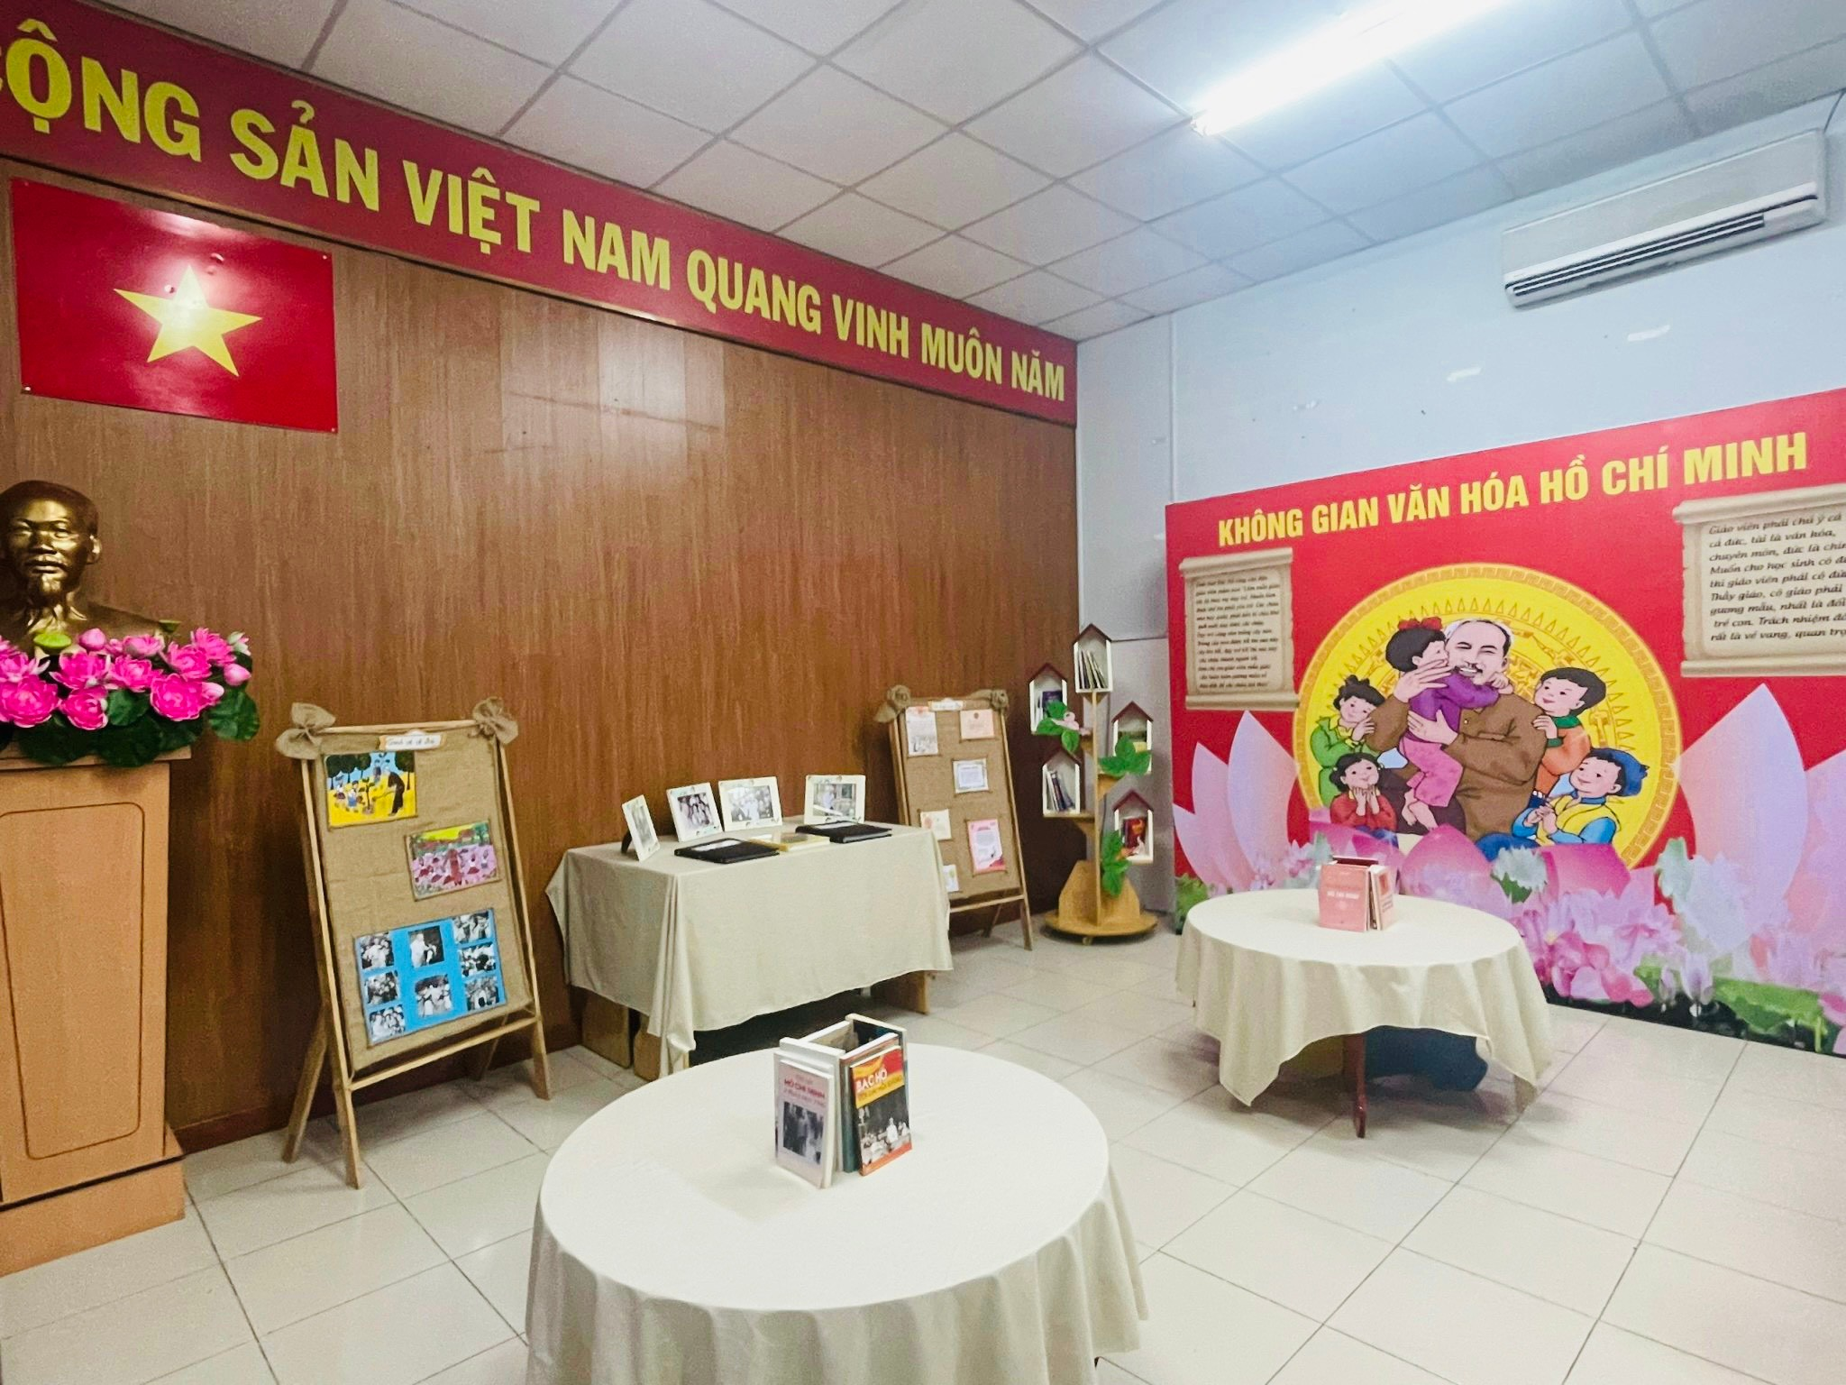
SƯU TẦM TRANH ẢNH, SÁCH VỀ TẤM GƯƠNG ĐẠO DỨC PHONG CÁCH HỒ CHÍ MINH

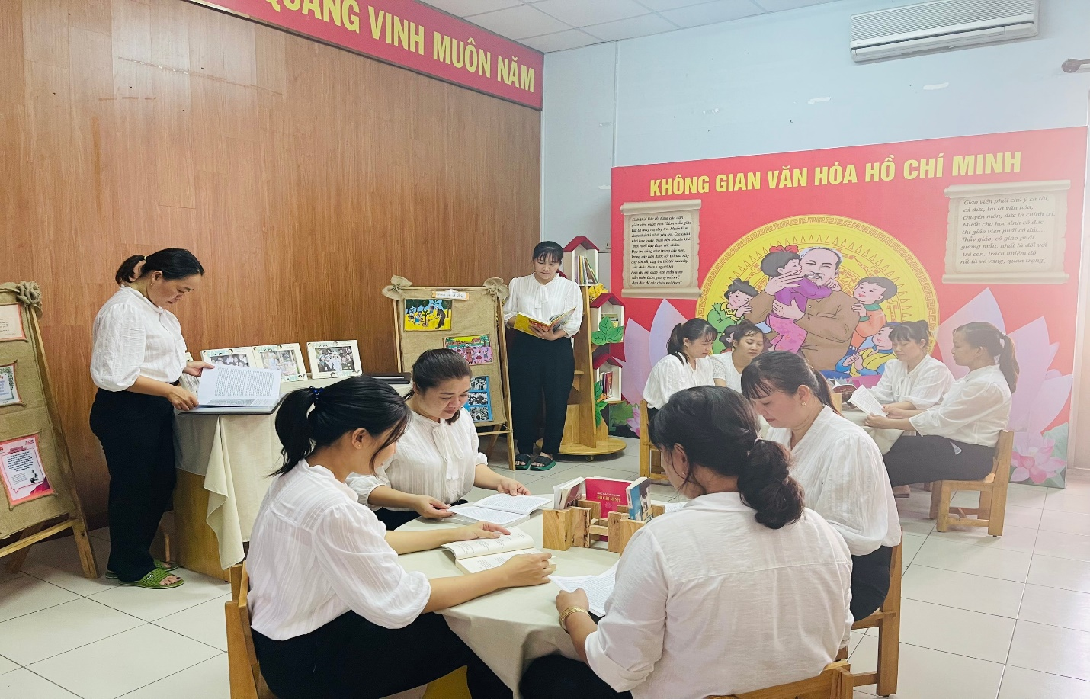

GIÁO VIÊN ĐỔI AVATAR HƯỞNG ỨNG TUẦN LỄ HỌC TẬP SUỐT ĐỜI NĂM 2023 TẠI ĐƠN VỊ
GIÁO VIÊN ĐỌC SÁCH VỀ BÁC, HƯỞNG ỨNG TUẦN LỄ HỌC TẬP SUỐT ĐỜI

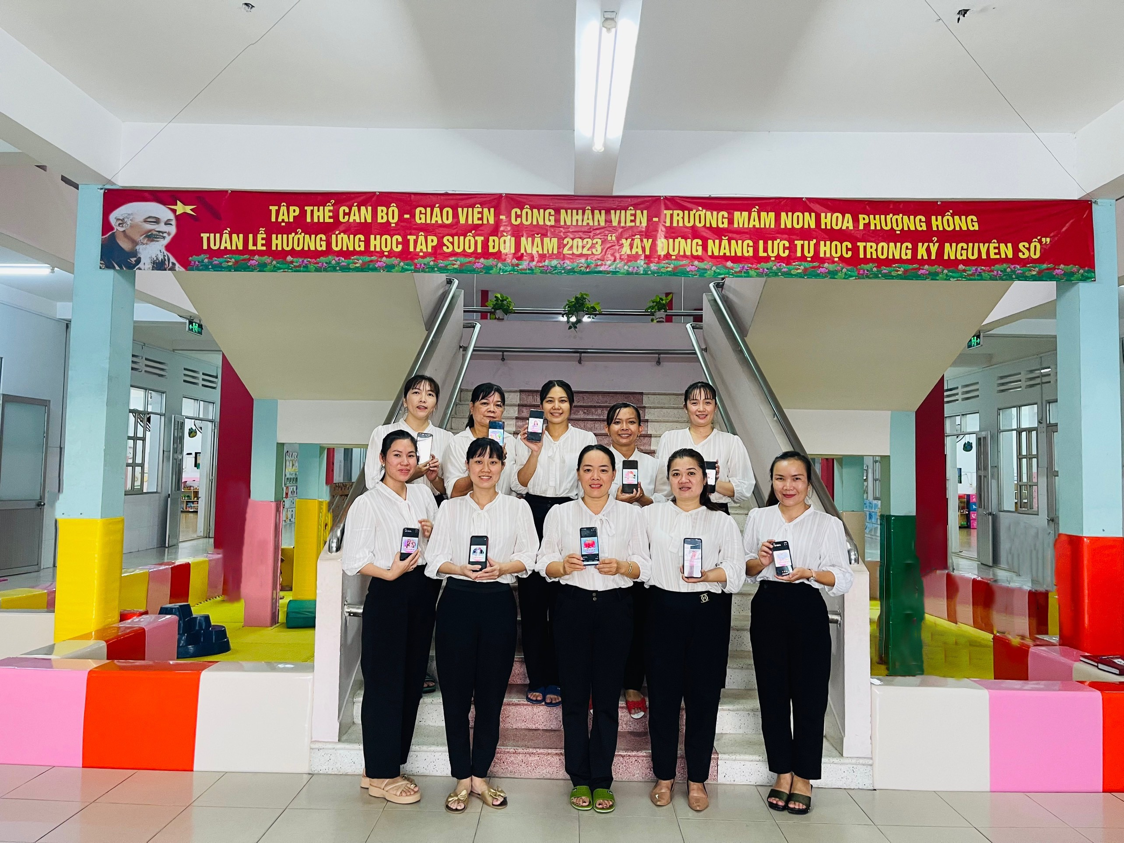
GIÁO VIÊN ĐỔI AVATAR HƯỞNG ỨNG TUẦN LỄ HỌC TẬP SUỐT ĐỜI NĂM 2023 TẠI ĐƠN VỊ

